2010─2011学年 第 一 学期
长江大学试卷 院（系、部） 班级 姓名 学号 序号

…………….…………………………….密………………………………………封………………..…………………..线……………………………………..
《 油气田地下地质学 》课程考试试卷( B卷)
专业： 年级： 考试方式： 学分： 考试时间： 分钟
题号 | 一 | 二 | 三 | 四 | 总分
得分

阅卷人 | 得分
一、 填空题 (每小题3分，共18分)

1 圈闭预探阶段，以发现油气为目的而钻的井称为 预探井 。
2 在钻井过程中应用研究电子技术、计算机技术和仪器分析技术，对石油地质、钻井工程及其它随钻信息进行采集、分析、处理，目的是发现油气层、评价油气层和实时监控钻井施工过程的录井方法称为 综合录井 。
3 改变油、气、水井的工作制度，以引起地层中压力的重新分布，测量井底压力在改变油嘴时随时间的变化，是地层特性和流体性质的函数，叫做 不稳定 试井。
4 夹层 指储层中不连续的非渗透层或低渗层，在流体渗流中起局部的屏障作用的层段，有沉积成因和成岩成因两种成因类型。
5 储集层被钻开时，外来流体引起粘土矿物的重新膨胀、分散和运移，导致储层的渗透率下降的现象称为 水敏性 。
6 沉积相研究中可以作图的三维地震单元，由参数上不同于相邻地震相单元的反射波组所构成，代表了沉积物的岩性组合、地层结构等沉积特征的单元称为 地震沉积相 。
阅卷人 | 得分
二、作图与识图题（前5题每题4分，第6题10分，共30分）

1 图中0.5m是指 距本次取芯的顶为0.5m ，箭头指向岩心的 底部 。（4分）

B卷第 1 页 共 5 页
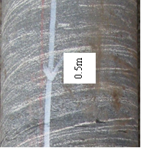

2 图中的裂缝按产状分，称为 立缝 ，按充填程度分，称为 张开缝 （4分）
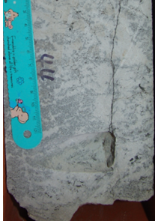
3图中C是 底水 ，A是 气顶 。（4分）
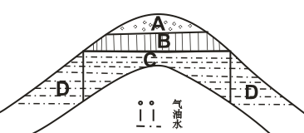
B卷第 2 页 共 5 页

4 下图称为 产液剖面 ，其中主要产水层是 X-15 ，主要产油层是 X-12 。（4分）
长江大学试卷 院（系、部） 班级 姓名 学号 序号

…………….…………………………….密………………………………………封………………..…………………..线……………………………………..

5 图中A3为标准井，请识别图中的标准层，并将其在三口井中进行对比。（4分）

6 如图中发育有一条正断层，请补全构造等值线，确定断层线的位置。（10分）

井名 | 含油层系顶面海拔 | 断点海拔/落差
A1 | 1898 | 1975/32
A2 | 1948 | 1875/28

B卷第 3 页 共 5 页

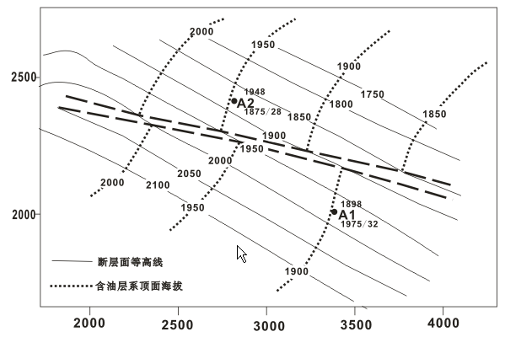

阅卷人 | 得分
三、计算题（20分）

1 A井井口坐标是（420400，37800），补心海拔50m，完钻井深2000m，按表1确定该井井底坐标和井底海拔。（8分）
表1：A井参数值
井深（m） | 井斜角（°） | 方位角（°）
0 | 0 | 0
500 | 0 | 0
1000 | 30 | 90
1500 | 30 | 90
2000 | 30 | 90

附表1：井斜角及方位角三角函数参数表
Sin30° | Cos30° | Sin90° | Cos90°
0.5 | 0.866 | 1 | 0

答：井底海拔是：H=50-H_{斜垂深}-H_{直垂深}
长江大学试卷 院（系、部） 班级 姓名 学号 序号

…………….…………………………….密………………………………………封………………..…………………..线……………………………………..
H斜垂深=L×cosα=1500×0.866=1299
H=50-1299-500=-1749m
井底坐标是：X=X井口-X位移
Y=Y井口-Y位移
X位移=S×sinβ Y位移=S×cosβ
其中：S =L×sinα
X位移=1500×0.5×1=750
Y位移=1500×0.5×0=0
X=420400+750=421150
Y=37800+0=37800

2用容积法计算表2中的油藏的地质储量（12分）
表2：某油田的各项参数
砂层面积（km²） | 6.9 | 含油饱和度（%） | 70
含油面积（km²） | 3.0 | 孔隙度（%） | 20
压力系数 | 1.2 | 渗透率（md） | 220
砂层平均厚度（m） | 2.8 | 比重（g/cm³） | 0.9
油砂体平均厚度（m） | 2.0 | 体积系数 | 1.1

N=100×A×h×Ф×S_{O}×ρ/B_{Oi}
=100×3.0×2.0×20%×70%×0.9/1.1
=68.7（万吨）

阅卷人 | 得分
四、问答（32分）

1 影响注水开发效果的地质因素有哪些？（16分）

答：1.物性和岩性（4分），渗透率的平面变化影响注水的平面波及系数，渗透率高的区域，首先见到注水效果；渗透率低的区域，注水根本波及不到。渗透率的纵向变化影响到层间矛盾和各小层的产量或注水量。

2非均质性（6分）平面上的注采差异 ，层间注采差异。多层合注时渗透率高的层吸水能力强 ，启动压力低。

3 裂缝（3分），

4 原油粘度（3分），油水粘度比越大，水驱厚度系数越小，无水采收率越低。
原油粘度越大，含水上升越快。

2 “油气田地下地质地质学”课程包括哪几部分内容？如何学习本课程？（16分）
答出三部分内容3分，给出每部分的具体内容各3分，学习方法体现的掌握程度4分。

B卷第 1 页 共 5 页

